Výstavu Široký perimetr architektury Ústavu experimentální tvorby doprovodí křest knihy i odborná debata
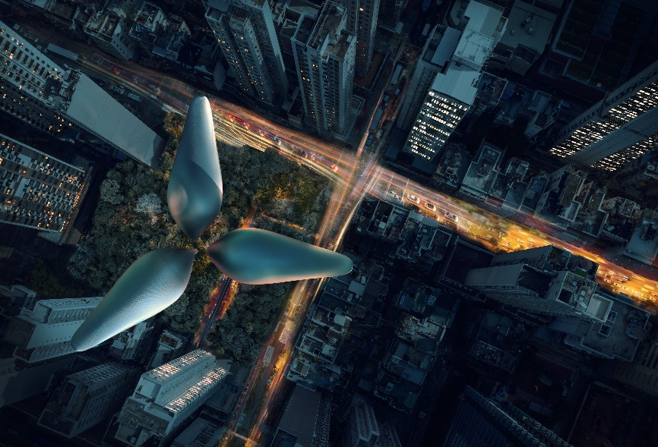
Ústav experimentální tvorby oslaví osm let svých aktivit společně s třetími narozeninami kreativního hubu Kumst. Výstava prezentující aktivity nejmladšího z ústavů Fakulty architektury Vysokého učení technického v Brně bude slavnostně zahájena 22.9. 2023 v 18:00. V rámci doprovodného programu proběhne 29.9. v 16:30 panelová diskuse s Jánem Perneckým, Petrem Jandou, Jiřím Vítkem, Szymonem Rozwalkou i vedoucím ústavu Martinem Kaftanem. Večer uzavře křest knihy o možné budoucnosti měst s názvem BIOM.
Fakulta architektury se již potřetí zapojuje do oslav kreativního hubu Kumst. Letošní propojení architektury a kreativní platformy se ponese ve znamení experimentu. Dynamický ústav experimentu vytvořil unikátní expozici představující aktuální práce svých studentů i pedagogů.
Na ústavu experimentální tvorby v současné době působí Martin Kaftan, Nicol Galeová, Szymon Rozwalka i Svatopluk Sládeček. Za dobu svého působení ústav nasbíral několik ocenění v rámci fakultní Ceny Bohuslava Fuchse a pravidelně navazuje spolupráci se zahraničními architekty i jinými univerzitami, mezi které patří i Winny Maas z nizozemské kanceláře MVRDV, FA ČVUT či JAMU a další.
V rámci doprovodného programu a festivalu Den architektury proběhne v pátek 29.9. přednáška a moderovaná diskuse s názvem Experiment? s pedagogy a spolupracovníky, na kterou naváže slavnostní křest publikace BIOM. Autorský tým Romana Bolcka, Zdeňka Vejpustka a Petra Frantíka představuje architektonickou vizi světa, kde velká část lidí žije za pomoci vyspělé technologie v téměř soběstačných městech, nabízejících obyvatelům kvalitnější prostředí pro život. Nad uvedením knihy převzal záštitu rektor VUT doc. Ing. Ladislav Janíček, PhD., MBA, LL.M.
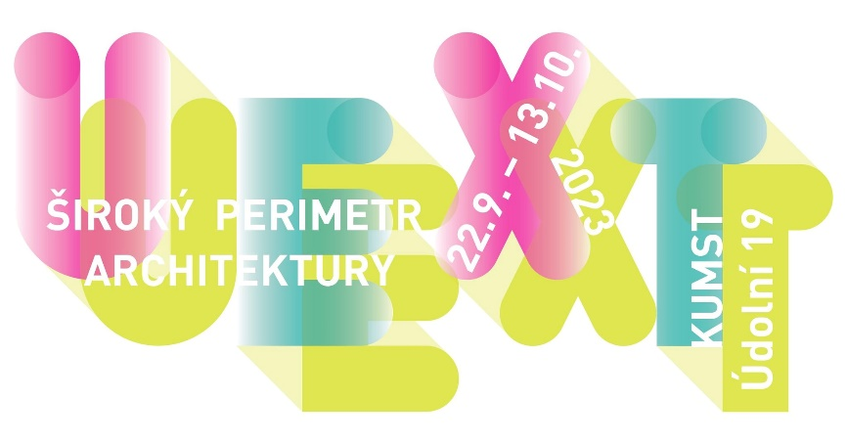
Výstava bude k vidění v galerijních prostorách kreativního hubu KUMST na ulici Údolní v centru Brna do 13.10.2023
Návrh výstavní instalace a výběr prací: Nicol Gale, Martin Kaftan, Szymon Rozwalka, Svatopluk Sládeček, Jiří Vítek
Odborná konzultace: Rostislav Koryčánek
Audiovizuální část: Tomáš Hrůza, Filip Bala
Grafická design: Zuzana Vlkovič Zbellová, Adéla Vepřková

